[两会热议：中国何时拥有自己的《nature》《Science》？委员给出答案！](https://mp.weixin.qq.com/s?__biz=MzIxMDEwNDU1OA==&mid=2647881941&idx=1&sn=33841b17326c5adfb1c5fcd72e258dd0&chksm=8e9c1376a40e6a2e201ded903453e513df4db2d93f55d327f6cc5992cd552d6a105262d4840c&scene=126&sessionid=1742141879)

[Pubpeer](javascript:void(0);)2025-03-10 23:04:22新加坡

 **提示**：**欢迎点击上方「Pubpeer」↑关注我们！**

编者按

**最新、最快、最真实的科研匿名评价论文报道；关注高校院所科研生态，欢迎提供新闻线索。联系邮箱：Pubpeer@qq.com**



在全国两会期间，科技期刊发展成为热议话题。**香港科技大学（广州）副校长吴宏伟委员指出，我国虽为科技期刊出版大国，但与《自然》《科学》这样的国际顶级期刊相比，在影响力上仍存在较大差距。**中国何时能拥有自己的顶尖科技期刊，成为众多委员关注的焦点。

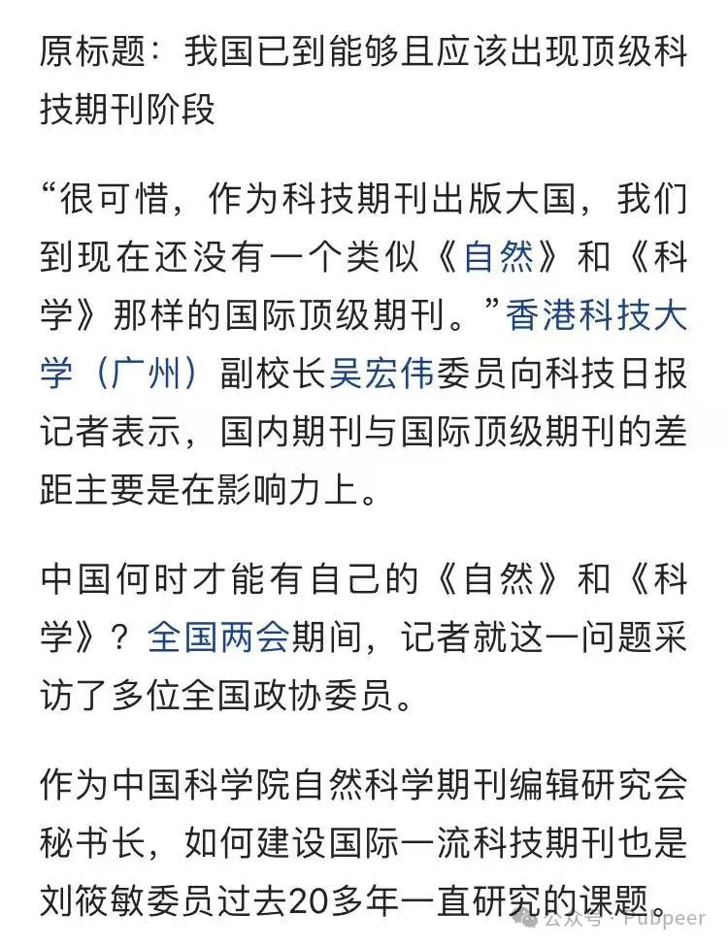

**中国科学院自然科学期刊编辑研究会秘书长刘筱敏委员，长期致力于国际一流科技期刊建设的研究。**她认为，《自然》和《科学》的成功得益于汇聚全球优秀科研成果，引领科学发展潮流，进而形成强大品牌效应。与之相比，我国科技期刊在国际化方面存在短板，对国际科研成果的吸引力不足，传播渠道有限，数字出版能力也有待提升。刘筱敏委员强调，国际一流科技期刊应具备汇聚全球资源、服务全球学术交流的能力，而实现这一目标的关键在于集约化生产、集群化聚集和集团化发展。目前，我国期刊出版较为分散，单体规模较小，平均每个出版单位仅出版 1.7 种期刊，与国际知名出版集团如爱思唯尔、施普林格?自然旗下拥有 3000 种左右期刊的规模相比，差距明显。因此，她建议中国科技期刊应紧跟技术发展步伐，提升数字出版能力，营造知识创造、汇聚与传播的良好环境，强化服务全球学术交流的功能，推动出版机构集团化发展并积极拓展海外市场，参与国际竞争。

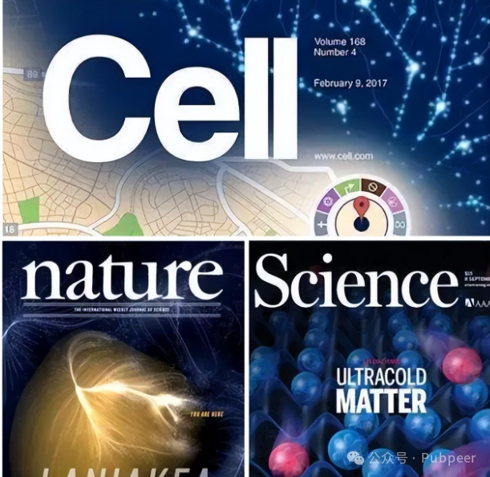

同方股份董事长韩泳江委员提出，打造国际顶级期刊需遵循集团化、数字化、市场化和国际化的路径。他建议通过政策引导，做大做强科技期刊出版集团，构建一流学术资源信息平台，实现数字化整合传播，以市场化运作提升国际影响力。同时，对于新兴学科和前沿交叉学科的期刊设立与建设，应给予政策支持。此外，韩泳江委员还呼吁改革科技成果和人才评价体制机制，避免过度依赖 SCI、唯影响因子等指标。

中国计量科学研究院院长方向委员表示，我国当前的科技发展水平已具备诞生顶级期刊的条件。顶级期刊离不开顶级科研成果和人才团队的支撑，因此，改革现有科技成果和人才评价体系至关重要，只有这样才能吸引顶级科研成果投向国内科技期刊。他建议在一流国际科技期刊建设中，重视差异化发展，大力支持英文期刊的发展。

吴宏伟委员也强调，国际一流科技期刊离不开国际一流学者的前沿科技成果。我国应重视英文期刊建设，加强国际合作，吸引国际一流人才全方位参与顶级期刊建设。

委员们的建言为我国科技期刊的发展指明了方向，期待在各方努力下，我国能早日诞生具有世界影响力的顶级科技期刊，在全球学术舞台上发挥更大作用。

来源：公众号pubpeer原创，文章涉及作者姓名都为音译名字；转载贴子请注明出处，若没注明pubpeer公众号出处，构成侵权。





声明：转载此文是出于传递更多信息之目的。若有来源标注错误或侵犯了您的合法权益，请作者持权属证明与本网联系，我们将及时更正、删除，谢谢

**Pubpeer，专注科研工作者。关注请长按上方二维码。投稿、合作、转载授权事宜请联系本号，回复2025，微信ID：BikElisabeth  或邮箱：Pubpeer@qq.com**